Partie III
Origine de la matière des êtres vivants

Chapitre 3 : La transformation de la matière des êtres vivants dans le sol
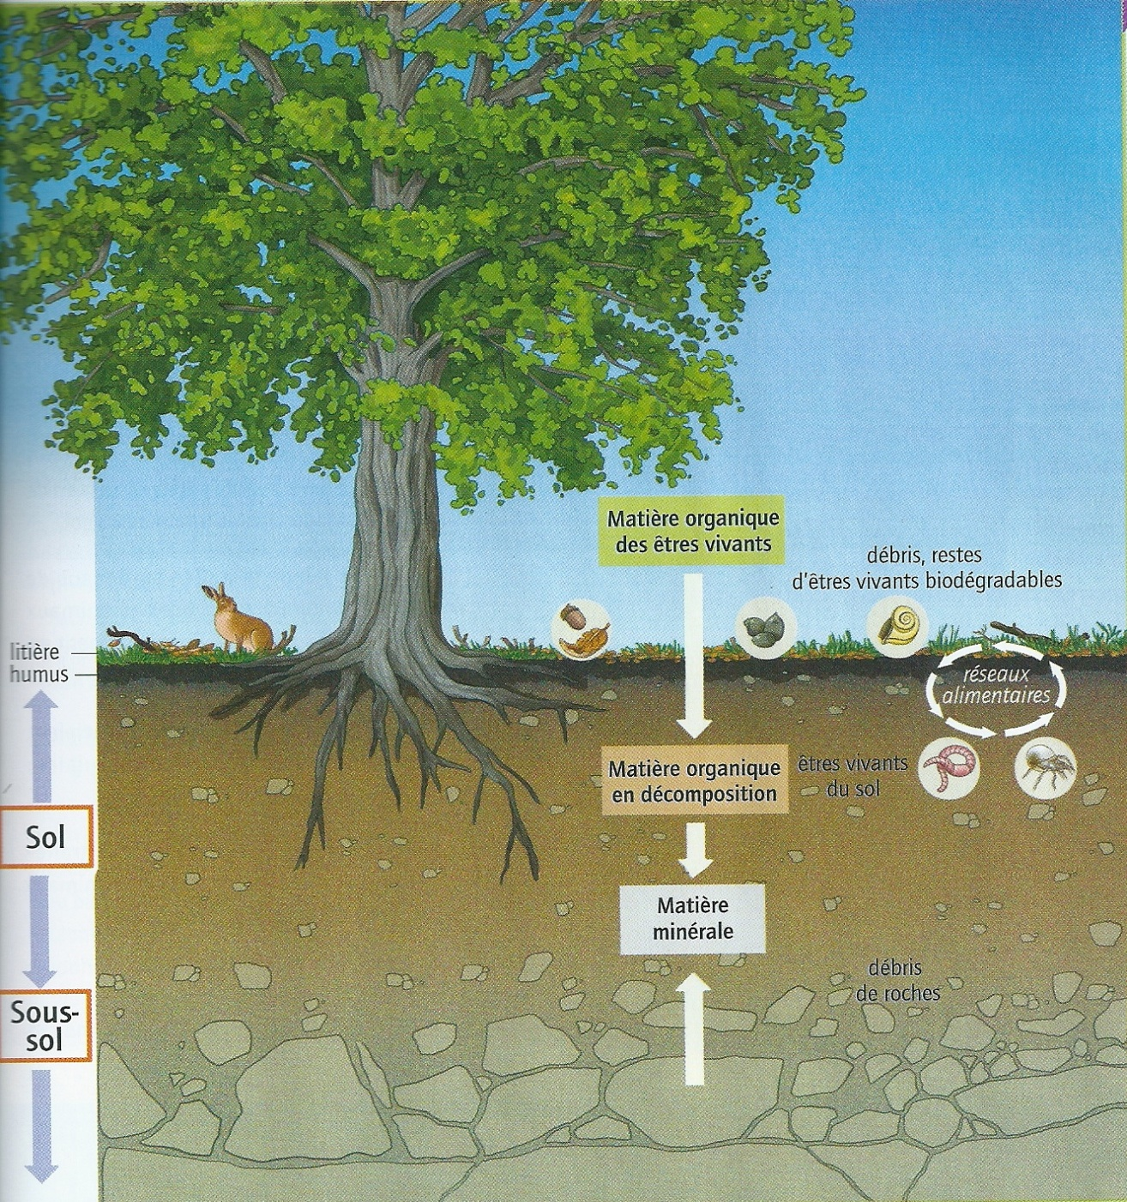
Les animaux, les végétaux et les champignons fabriquent de la matière organique. Ils produisent aussi des déchets, des débris et, à leur mort, des restes, qui vont rejoindre le sol.
Que devient, au niveau du sol, toute la matière organique produite par les êtres vivants ?
A – Le sol, un milieu de vie particulier
Le sol repose sur la roche du sous-sol. Il contient des débris de cette roche. Ces débris apportent de la matière minérale au sol.
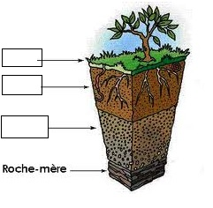
En surface, le sol porte une couche de débris et de restes de végétaux et d’animaux en cours de décomposition : la litière. La décomposition de la litière donne naissance à une matière noire : l’ humus du sol.
Le sol est un milieu de vie qui abrite une grande diversité d’êtres vivants.
Vocabulaire : Relie
Décomposition (une) |  | Matière noire contenue dans le sol et issue de la décomposition des êtres vivants. (Synonyme = terreau)
Humus (un) |  | Couche de débris et de restes d’êtres vivants en cours de décomposition à la surface du sol.
Litière (une) |  | Transformation de végétaux, de champignons et d’animaux morts en sels minéraux.

:
:
:

B – Les êtres vivants du sol
L’ activité des êtres vivants transforme le sol et la litière : fragmentation et décomposition, creusement de galeries, excréments, transport de matériaux.
La majorité des êtres vivants du sol sont des décomposeurs : ils se nourrissent des débris d’autres êtres vivants ou des excréments d’animaux.
L’ensemble des êtres vivants du sol forme des réseaux alimentaires.
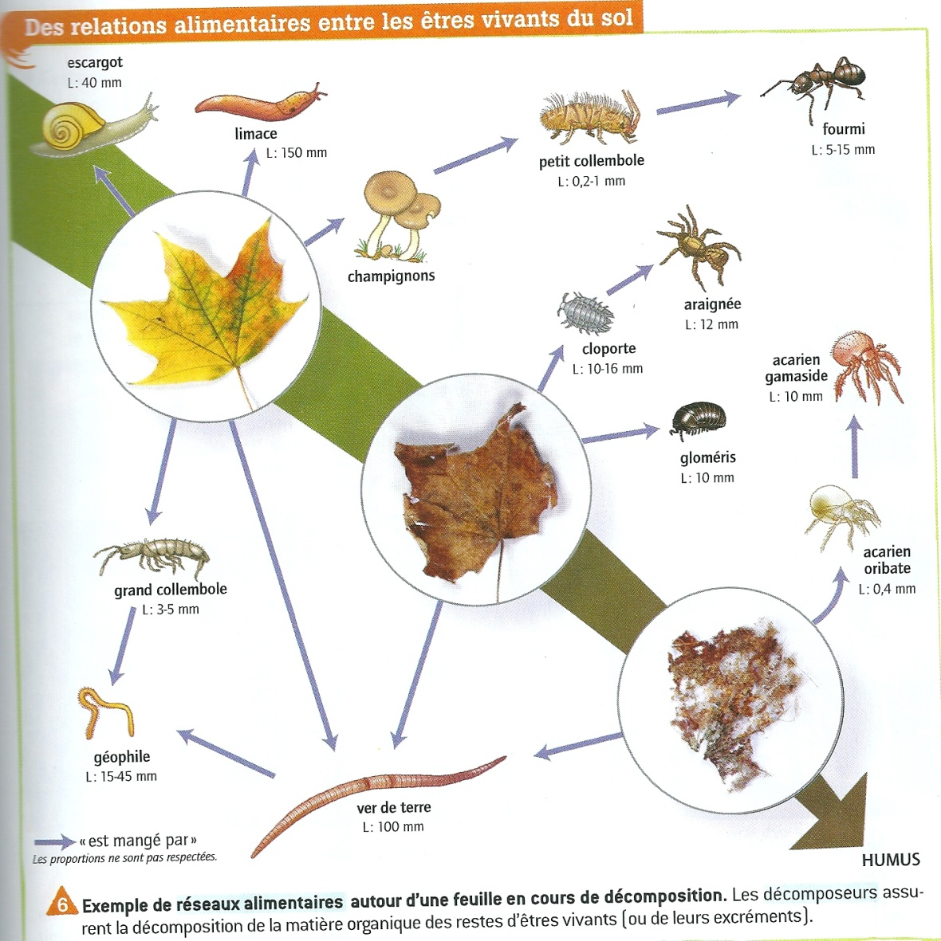

Vocabulaire :
Décomposeur (un) : être vivant qui se nourrit de matière organique provenant de restes de végétaux, d’animaux ou de champignons morts.
Réseau alimentaire (un) : ensemble des chaînes alimentaires reliant les êtres vivants d’un même milieu de vie.

C – La décomposition de la matière organique du sol
Tous les déchets issus d’êtres vivants, formés de matière organique, sont biodégradables : ils sont progressivement transformés par l’activité des décomposeurs du sol en un produit riche en sels minéraux.
L’Homme utilise ce procédé naturel pour faire décomposer les déchets organiques et fabriquer de l’engrais naturel : c’est la technique du compostage.

Vocabulaire : relie
Biodégradable |  |  | se dit d’un produit qui peut être transformé par l’activité des décomposeurs.
Compostage |  |  | méthode qui consiste à faire décomposer des produits biodégradables pour fabriquer un compost riche en sels minéraux.

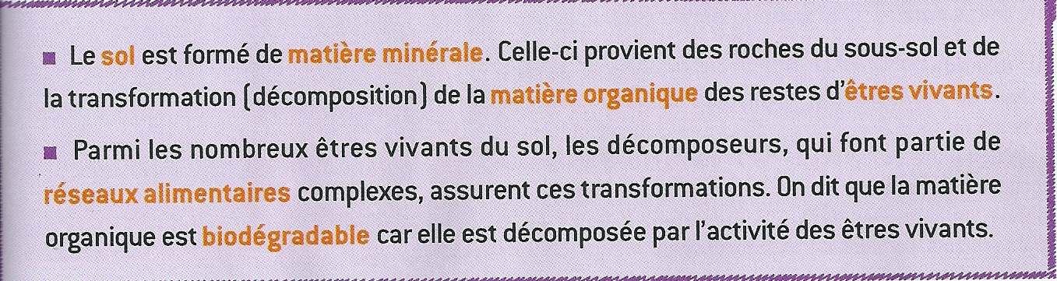
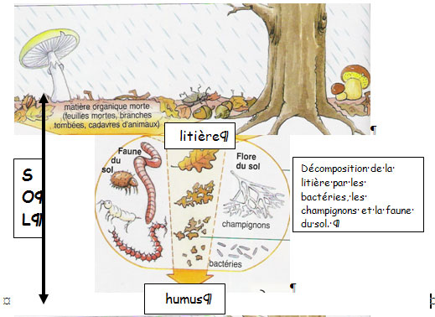
Chapitre 3 : La transformation de la matière des êtres vivants dans le sol

champignons | animaux | débris | restes
végétaux | organique | déchets | matière

A – Le sol, un milieu de vie particulier
débris | minérale | sous-sol | couche
surface | roche | litière | Humus
décomposition | diversité | milieu

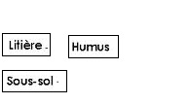
B – Les êtres vivants du sol
décomposition | activité | excréments | décomposeurs
êtres vivants | débris | litière | réseaux alimentaires

C – La décomposition de la matière organique du sol
biodégradables | transformés | déchets | compostage
organique | décomposeurs | sels minéraux | engrais

